**Diagrama de Atividades**

O diagrama de atividades é voltado para ser aplicado como uma representação gráfica de fluxo. Sua função é demonstrada para destacar a modelagem computacional de aspectos dinâmicos do sistema.

O diagrama é indicado para apresentar os fluxos dinâmicos de processamento do futuro software e sistema. Sua apresentação é feita por estudo de modelagem dinâmica, sendo demonstrado por um fluxograma de atividades do sistema.

* Um diagrama de atividades é feito quando:
* Evidenciar a lógica de um algoritmo;
* Apresentar as etapas realizadas em um caso de uso UML;
* Desenhar um processo de negócio ou fluxo de trabalho entre usuários e o sistema;
* Diminuir e melhorar qualquer processo ao esclarecer casos de uso complicados.
* **NOTAÇÃO**

**INÍCIO:**

Representa o início do diagrama;



**ATIVIDADE:**

É alguma tarefa que precisa ser realizada.  Uma atividade é um método sobre uma classe.

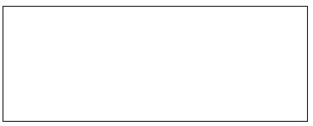

**DECISÕES:**

Um diagrama de atividade expressa uma decisão quando são usadas condições de guarda para indicar possíveis transições diferentes do objeto considerado.

Representa um comportamento condicional que a partir de uma única entrada poderá gerar algumas saídas.

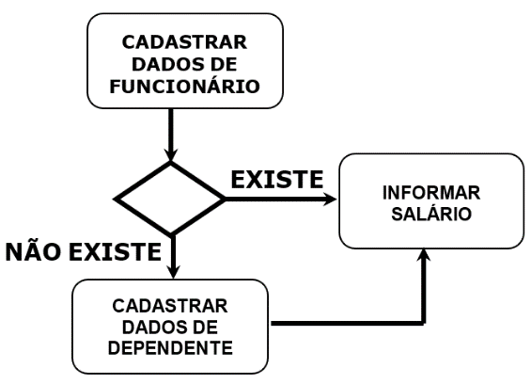

**BIFURCAÇÃO E JUNÇÃO:**

A representação de BIFURCAÇÃO utilizada para apresentar atividades que são realizadas em paralelo.

A representação de JUNÇÃO é utilizada junto a BIFURCAÇÃO para indicar que a atividade seguinte é efetuada somente quando todas as atividades da bifurcação tenham completado suas atividades.

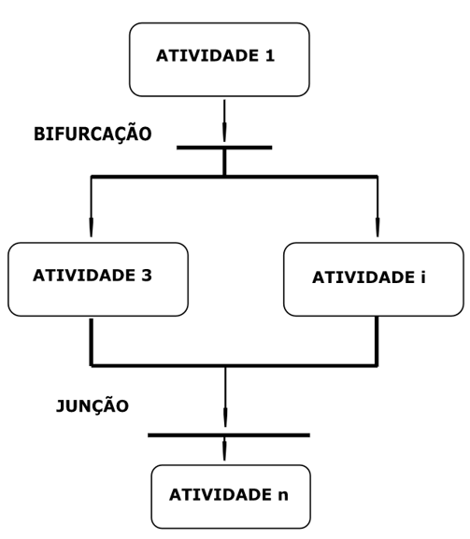

**RAIA:**

Agrupam atividades relacionadas às responsabilidades que cumprem as atividades, sendo empregadas para propósitos como mostrar em qual parte da organização um trabalho é executado ou mostrar explicitamente onde são executadas ações (em qual objeto). São desenhadas como retângulos verticais onde são colocadas as atividades pertinentes em cada faixa.

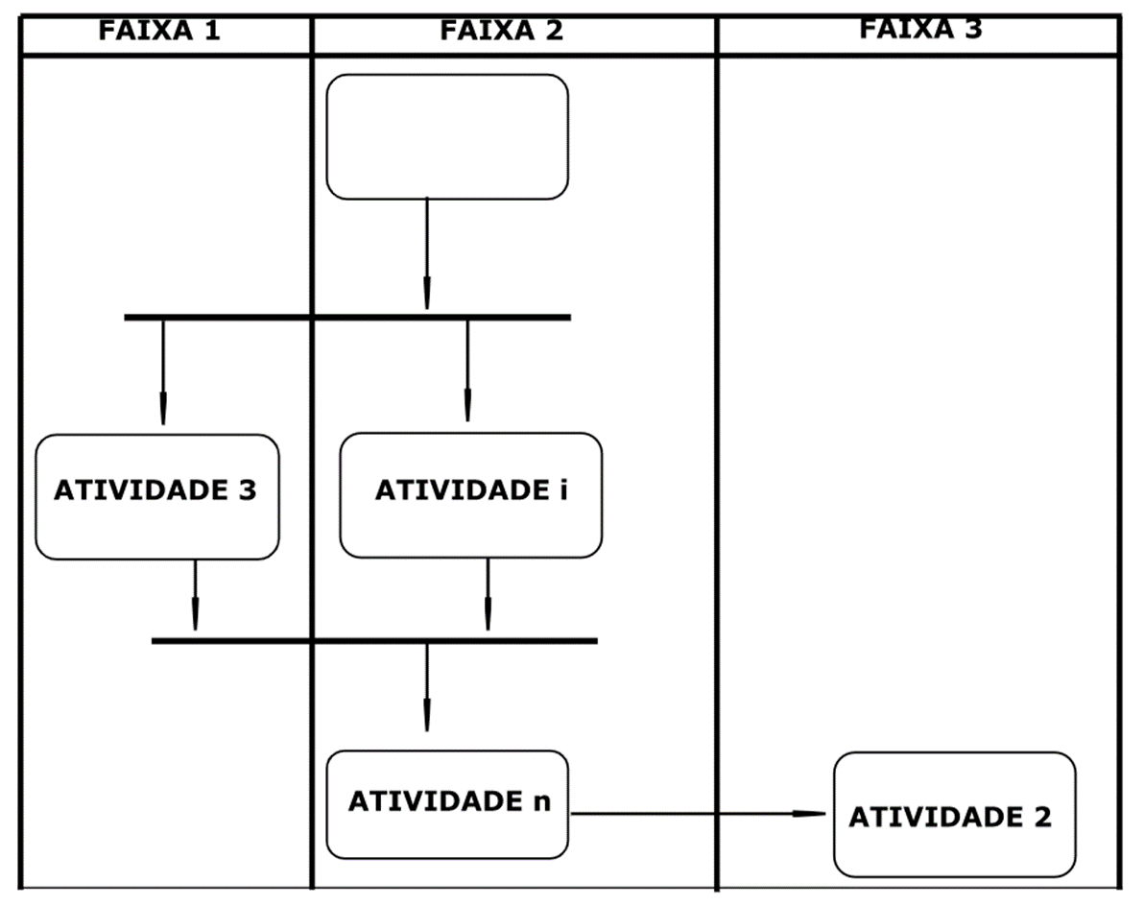

**FIM:**

Representa o fim do diagrama.



**EXEMPLO**

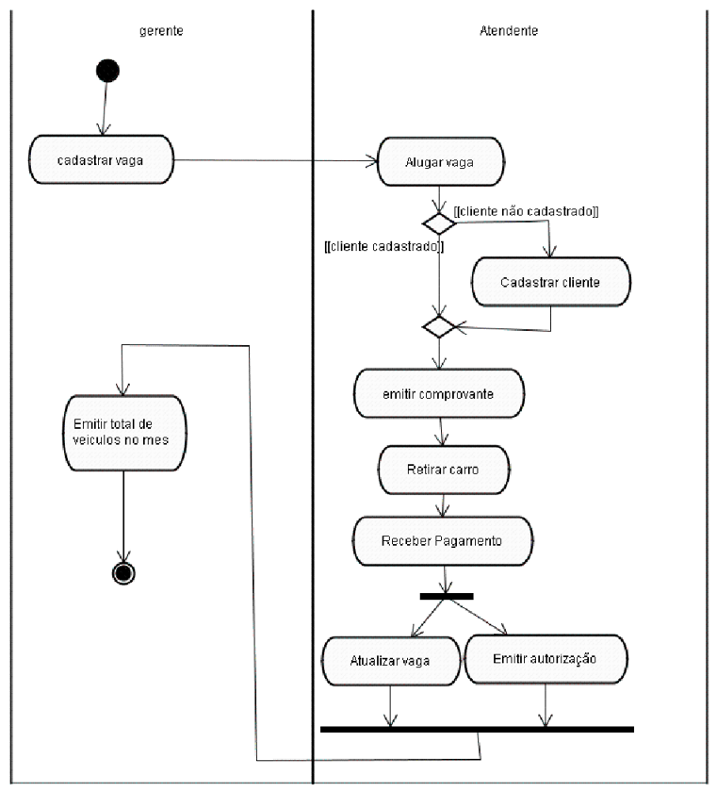

*Prática de Diagrama de Atividades:*

Na prática os diagramas de atividades precisam seguir as seguintes fases:

1. Determine os componentes principais do processo;
2. Ordene as atividades;
3. Escolha os símbolos corretos para cada atividade;
4. Faça a conexão entre as atividades;
5. Indique início e fim do processo do diagrama;
6. Revise seu diagrama.